1. Элементы комбинаторики: размещения, сочетания, перестановки.

**Комбинаторика** изучает, сколькими различными способами можно составить множества (комб инации), удовлетворяющие определенным условиям, из элементов заданного множества.

Размещения

Рассмотрим некоторое множество Х, состоящее из n элементов X={x1,x2,...,xn}. Будем выбирать из этого множества различные упорядоченные подмножества Y из k элементов.

***Размещением*** из n элементов множества Х по k элементам назовем любой упорядоченный набор (xi1,xi2,...,xik) элементов множества Х.

Если выбор элементов множества Y из Х происходит с возвращением, т.е. каждый элемент множества Х может быть выбран несколько раз, то число размещений из n по k находится по формуле nk (***размещения с повторениями***).

Если же выбор делается без возвращения, т.е. каждый элемент множества Х можно выбирать только один раз, то количество размещений из n по k обозначается и определяется равенством

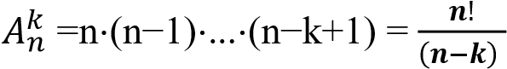 !

Перестановки

Частный случай размещения при n=k называется ***перестановкой*** из n элементов. Число всех перестановок из n элементов равно!

Сочетания

Пусть теперь из множества Х выбирается неупорядоченное подмножество Y (порядок элементов в подмножестве не имеет значения). ***Сочетаниями*** из n элементов по k называются подмножества из k элементов, отличающиеся друг от друга хотя бы одним элементом. Общее число всех сочетаний из n по k обозначается 𝐶𝑛𝑘 и равно

 𝑘 ( ) ( 𝑘 )

|  |  |
| --- | --- |
| 2. Пространство элементарных исходов. Классическое определение вероятности. Методы задания | |
| вероятностей. |  |

**Пространство элементарных исходов**  — [множество](https://ru.wikipedia.org/wiki/%D0%9C%D0%BD%D0%BE%D0%B6%D0%B5%D1%81%D1%82%D0%B2%D0%BE)  всех различных исходов случайного эксперимента.

**Классическое определение вероятности**: вероятность P(A) случайного события A равна

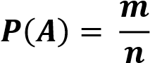

где m = mA - число элементарных исходов испытания, благоприятствующих

появлению события A, n- общее число равновозможных элементарных исходов испытания. В ероятность любого события удовлетворяет условию 0 ≤ 𝑃(𝐴) ≤ 1. Вероятность достоверного события равна 1 , а вероятность невозможного события равна 0.

**а) Классический метод задания вероятности**

P(ω1) = P(ω2) = … = P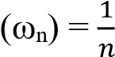.

Этот метод задания вероятностей носит название **классического**

**б) геометрический метод задания вероятностей.**

Если задавать вероятности по аналогии с классическим методом, то получим P(ω) =1/ |Ω| = 0 (так как Ω = ∞ ). Поэтому в этом случае приписывают вероятности не каждому ω, а некоторому множеству элементарных событий A ∈ F . При изучении аксиом Колмогорова мы указывали, что геометрические меры множеств A ∈ F могут быть приняты за вероятностную меру этих множеств. Для этого геометрические меры нормируют, это значит принимают меру Ω за 1 (µ(Ω) =1), а вероятность произвольного события A ∈ F определяют пропорционально мере области A. Тогда вероятность произвольного события A ∈ F определяется по формуле 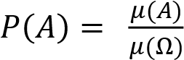, где µ – мера множества. Такой метод задания вероятностей события A ∈ F называется **геометрическим**

**в) Статистический метод задания вероятностей**

На практике не всегда известно число элементарных событий пространства Ω = {ωi | i =1,n}, необходимое при классическом методе задания вероятностей, также как и не всегда известны геометрические меры множеств A и Ω, необходимые для геометрического метода задания вероятностей. Статистический метод задания вероятностей не требует знания этих величин. Пусть Ω – произвольное пространство элементарных событий эксперимента E, Продублируем эксперимент E при одинаковом комплексе условий S n раз и подсчитаем относительную частоту наступления события

A: Wn 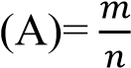

Суть статистического метода задания вероятностей состоит в том, что в качестве вероятности P(A) наступления события A берут с некоторой точностью E относительную частоту Wn(A) наступления этого события, это значит P(A) Wn(A) (при комплексе условий S ).

Существует ряд теорем, на основании которых можно рассчитать количество n дублей эксперимента для задания вероятностей наступления событий A  F с заданной точностью ε , это значит подобрать такое n , чтобы |P(A) – Wn(A) | < ε , причем данное неравенство по причине случайности выполняется с некоторой вероятностью p . Статистический метод задания вероятностей используется в некоторых практических приложениях (измерение физических величин, исследование надежности работы аппаратуры и др.) является практически единственно возможным методом задания вероятностей.

3. Вероятностное пространство. Аксиомы теории вероятностей. Основные теоремы о вероятности.

В общем случае вероятностное пространство определяется в аксиоматике

Колмогорова как тройка  , ,P, где  – множество элементарных исходов,  - алгебра(или алгебра) событий, P – вероятность (вероятностная мера), определенная на классе событий . Аксиомы теории вероятностей:

**Аксиома 1.** Каждому случайному событию A соответствует определенное число Р(А), называемое его вероятностью и удовлетворяющее условию .

0

≤

𝑃

(

𝐴

)

≤

1

**Аксиома 2.** Вероятность достоверного события равна единице.

**Аксиома 3.** Вероятность невозможного события равна нулю.

**Аксиома 4.** Для любого события А вероятность противоположного события А выражается равенством P(A) = 1 – P(A)

**Аксиома 5** (аксиома сложения вероятностей). Пусть A и В — несовместные события. Тогда вероятность того, что произойдет хотя бы одно из этих двух событий, равна сумме их вероятностей:

**Теорема сложения совместимых вероятностей**. Вероятность суммы двух совместимых событий равна сумме вероятностей этих событий за вычетом вероятности их произведения: для любых совместимых событий A и B

   

**Теорема сложения вероятностей несовместимых событий :**



Вероятность P(A|B) появления в СЭ события А, если известно , что в этом СЭ произошло событие B, - условная вероятность – определяется соотношением :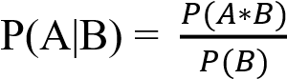 . Отсюда следует **теорема умножения вероятностей**

.

События А и В называют **независимыми,**  если появление одного из них не зависит от появления другого, точнее, P(A|B) = P(A) , P(B|A) = P(В). В противном случае события называют зависимыми. **Теорема умножения вероятностей независимых событий :**

P(A*B) = P(A) * P(B) , если А и В независимы

|  |  |
| --- | --- |
| 4. Сумма событий. Совместные и несовместные события. Теорема сложения | |
| вероятностей для совместных и несовместных событий. |  |

**Суммой** событий А и В называется событие А + В, которое наступает тогда и только тогда, когда наступает хотя бы одно из событий: А или В.

Два события называются **несовместимыми** , если возможно наступление только одного события одновременно.

Два события называются **совместимыми**, если их наступление возможно одновременно. **Теорема сложения совместимых вероятностей**. Вероятность суммы двух совместимых событий равна сумме вероятностей этих событий за вычетом вероятности их произведения: для любых совместимых событий A и B

𝑃(𝐴 + 𝐵) = 𝑃(𝐴) + 𝑃(𝐵) − 𝑃(𝐴 ∗ 𝐵)

**Теорема сложения вероятностей несовместимых событий :**

𝑃(𝐴 + 𝐵) = 𝑃(𝐴) + 𝑃(𝐵) , если А и В − несоместимы

Вероятность P(A|B) появления в СЭ события А, если известно , что в этом СЭ произошло событие B, - условная вероятность – определяется соотношением :

5. Произведение событий. Понятие условной вероятности. Теорема умножения вероятностей для зависимых и независимых событий.

P

(

A

|

B

)

=

𝑃

(

𝐴

∗

𝐵

)

𝑃

(

𝐵

)

**Произведением событий** А и В называется событие АВ, которое наступает тогда и только тогда, когда наступают оба события: А и В одновременно. Случайные события А и В называются **совместными,** если при данном испытании могут произойти оба эти события.

Вероятность P(A|B) появления в СЭ события А, если известно , что в этом СЭ произошло событие

B, - **условная вероятность** – определяется соотношением : P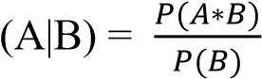 Отсюда следует

**Теорема умножения вероятностей**

𝑃 (𝐴 ∗ 𝐵) = 𝑃(𝐴)𝑃(𝐵|𝐴) = 𝑃(𝐵)𝑃(𝐴|𝐵).

События А и В называют **независимыми,**  если появление одного из них не зависит от появления другого, точнее, P(A|B) = P(A) , P(B|A) = P(В). В противном случае события называют зависимыми.

**Теорема умножения вероятностей независимых событий :** P(A*B) = P(A) * P(B) , если А и В независимы

6. Формула полной вероятности и формулы Байеса.

События А1, А2,…, Аn образуют **полную группу** для данного СЭ, если 1) AiAj   для i≠j и 2) А1+А2+…+ Аn =, т. е. 1) они попарно несовместны и 2) в результате СЭ обязательно появи тся одно из них.

Отметим, что для одного и того же СЭ можно рассматривать различные

полные группы событий, например, события A и А , где А – любое событие, связанное с СЭ, всегда образует полную группу событий.

Если событие А может наступить при появлении одного из n попарно несовместимых событий(гипотез) H1, H2 , … , Hn , образующих полную группу событий , то вероятность события **А можно вычислить по формуле полной вероятности :**

𝑃(𝐴) = 𝑃(𝐻1)𝑃(𝐴|𝐻1) + 𝑃(𝐻2)𝑃(𝐴|𝐻2)+ . . . +𝑃(𝐻𝑛)𝑃(𝐴|𝐻𝑛)

Причем P(H1) + P(H2) + … + P(Hn) = 1

Вероятность гипотез до проведения опыта называются ***априорными вероятностями.*** Если известно, что в результате опыта с одной из гипотез ( но мы не знаем с какой) наступило событие А, то вероятности каждой гипотезы ( **апостериорные вероятности**) можно пересчитать по **формуле Байеса:** 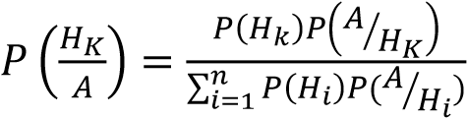

7. Схема Бернулли. Формула Бернулли. Предельные теоремы Пуассона и Муавра-Лапласа в схеме Бернулли

Пусть проводится n независимых в совокупности испытаний (СЭ), в каждом из которых возможно только два исхода: А – успех и А – неуспех, причем вероятность наступления успеха в каждом испытании постоянна и равна p. Такая последовательность испытаний называется ***схемой Бернулли.***

В схеме Бернулли вероятность Pn(m) наступления m успехов в n независимых испытаниях – вероятность того, что в этих испытаниях событие А наступит ровно m раз, вычисляется по **формуле Бернулли:** 𝑃𝑛(𝑚) = 𝐶𝑛𝑚𝑝𝑚𝑞𝑛−𝑚,

где 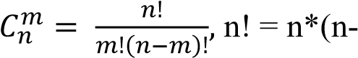 1) * … * 2*1, 0! = 1, q = 1 –p = P(A) – вероятность неуспеха в одном испытании.

Вероятность того, что событие А в схеме Бернулли появится не менее m1 раз и не более m2 раз, равна Pn

Вероятность того, что в серии из n независимых испытаний событие А появится хотя бы один раз, равна Pn(m ≥ 1) = 1 – Pn(0) = 1 –qn.

При больших значениях n для вычислений вероятностей Pn(m) используется приближенные формулы Пуассона и Муавра – Лапласа.

Если в схеме Бернулли вероятность p появления события А в каждом из n независимых испытаний **крайне мала**, а число испытаний n **достаточно велико**, то вероятность Pn(m) вычисляется приближенно по **формуле Пуассона**(теорема Пуассона):

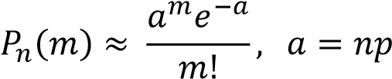

Формулу Пуассона применяют когда событие А является редким, но количество испытаний n велико и среднее число успехов a = np незначительно (а ≤ 10).

Если в схеме Бернулли вероятность p появления события А близка к 1, а число испытаний n велико, вычисления вероятности Pn(m) также можно использовать формулу Пуассона(считая

успехом событие A).

Если в схеме Бернулли вероятность p появления события А в каждом из n независимых испытаний существенно отличается от 0 и 1 (близко к 1/2 ), а число испытаний n достаточно велико, то для вычисления вероятности Pn(m) применяют приближенную локальную **формулу Муавра-Лапласа (локальная теорема Муавра-Лапласа):**

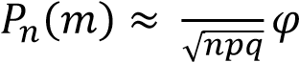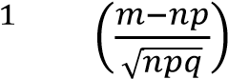,

Где 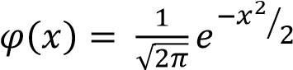 – функция Гаусса , причем 𝜑(−𝑥 ) = 𝜑(𝑥), на практике обычно полагают

𝜑(𝑥) ≈ 0 при 𝑥 ≥ 4

Если в схеме Бернулли вероятность p **существенно отличается от 0 и 1**, а n **достаточно велико,** то вероятность 𝑃𝑛(𝑚1 ≤ 𝑚 ≤ 𝑚2), того, что в n независимых испытаниях событие А наступит не менее m1 раз, но и не более m2 раз, вычисляется по **интегральной формуле Муавра- Лапласа**

( ) ( )

Где 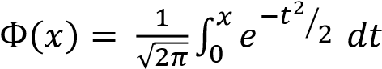 – функция Лапласа, причем Ф(−𝑥 ) = Ф(𝑥), на практике обычно полагают Ф(x) ≈ 0,5 при x ≥ 5.

Для функций x и (х) составлены таблицы значений. Формулы Муавра- Лапласа, как правило, используются, если 0,1  p < 0,9, и дают хорошие результаты, если npq  20 .

|  |  |
| --- | --- |
| 9. Понятие случайной величины. Способы задания случайных величин. Функция | |
| распределения и ее свойства. |  |

Под **случайной величиной** (СВ) будем понимать величину, которая в результате случайного эксперимента принимает одно и только одно возможное значение, которое заранее неизвестно и зависит от случайных причин.

Примеры:

а) число очков, выпавших при однократном бросании игральной кости, есть СВ, она может принять одно из значений: 1, 2, 3, 4, 5, 6;

б) число успехов в n испытаниях в схеме Бернулли – СВ, принимающая значения 0,1,…, n;

в) число бракованных изделий в данной партии – СВ, принимающая целые значения от 0 до n, где n – объем партии;

г) прирост веса домашнего животного за месяц есть СВ, которая может принять значение из некоторого промежутка.

СВ можно задать 3 разными способами :

* таблично
* графиком
* аналитически

Более строго, под СВ понимают **действительнозначную функцию** , определенную на множестве Ω элементарных событий, связанных с данным случайным экспериментом, и такую, что для любой системы открытых интервалов, B  R, существует P :  ()  : B  – вероятность того, что СВ  примет значение из множества . Таким образом, для любой СВ  определена функция. С

𝐹(𝑥) = 𝑃( < 𝑥), 𝑥 ∈ 𝑅

называемая ее **функцией распределения** и выражающая вероятность того, что СВ  примет значение, меньшее x . Под законом распределения СВ будем понимать любое правило, позволяющее найти функцию распределения этой СВ.

**Основные свойства функции распределения СВ:**

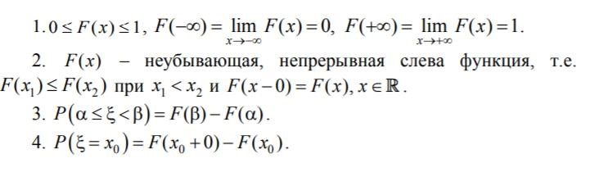

|  |  |
| --- | --- |
| 10. Дискретные случайные величины, способы их задания. Примеры дискретных | |
| распределений. |  |

Случайная величина называется **дискретной** (ДСВ), если множество ее возможных значений конечно или счетно (т. е. если все ее значения можно занумеровать).

**Примеры**. Дискретными СВ являются: число выпадений герба при n подбрасываниях монеты, число выстрелов до первого попадания в цель, число бракованных изделий в данной партии и т. д. Для того чтобы задать ДCB , достаточно перечислить все ее возможные значения xm , m  1,2, … , и указать, с какими вероятностями pm она их принимает.

Закон распределения ДСВ  удобно задать в виде таблицы, называемой **рядом распределения** этой СВ:

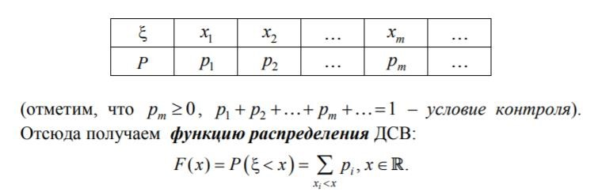

Приведем некоторые законы распределения дискретных СВ.

1. СВ  имеет биномиальное распределение с параметрами n и p , если она принимает значения 0, 1, 2, ..., n с вероятностями:



Биномиальный закон распределения имеет место в том случае, когда СВ  выражает число появлений события А (число успехов) при n независимых испытаниях в схеме Бернулли. Математическое ожидание и дисперсия СВ , распределенной по биномиальному закону, вычисляются по формулам: M np   , D npq   .

1. Дискретная СВ  имеет распределение Пуассона с параметром a , если она принимает значения 0, 1, 2, ..., n, … с вероятностями



Математическое ожидание и дисперсия СВ , распределенной по закону Пуассона, равны M  = D=а Закон распределения Пуассона (закон редких явлений) является хорошим приближением для биномиального распределения при больших значениях n и малых p (или 1 p ).

|  |  |
| --- | --- |
| 11. Непрерывные случайные величины, способы их задания. Плотность | |
| распределения непрерывной случайной величины и ее свойства. |  |

Случайная величина **называется непрерывной** (НСВ), если ее функция распределения F(x) = P( < x) непрерывна на всей числовой оси. НСВ принимает все значения из некоторого интервала или системы интервалов на числовой оси. Вероятность того, что НСВ примет фиксированное значение, равна нулю, т. е. P( x0 = )  0 .

**Примеры**. Непрерывными СВ являются, например, время безотказной работы прибора; дальность полета снаряда; прибыль фирмы; расход электроэнергии на предприятии за месяц; вес новорожденного; ошибка измерения и т. п.

Особый интерес вызывают НСВ, имеющие **плотность распределения**. Закон распределения такой

НСВ обычно задают функцией или плотностью распределения. Функция p(x) называется **плотностью распределения вероятностей** НСВ  с функцией распределения F(x), если

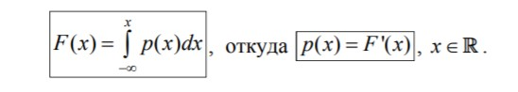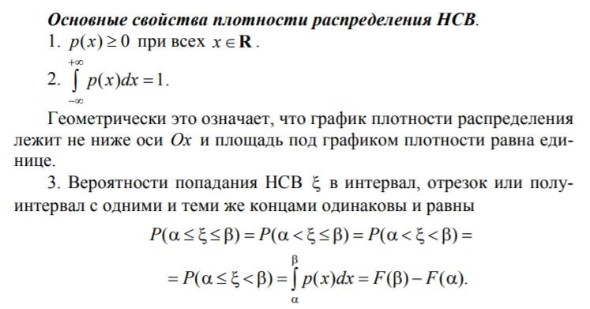

|  |  |
| --- | --- |
| 12. Числовые характеристики случайных величин. Свойства математического | |
| ожидания и дисперсии. |  |

Числовыми характеристиками случайных величин являются:

-математическое ожидание

- дисперсия

-среднее квадратичное отклонение

**Математическое ожидание дискретной СВ** **:**



(предполагается, что ряд в правой части этого равенства абсолютно сходится) характеризует среднее значение СВ )

**Cвойства математического ожидания:**

1. Математическое ожидание постоянной равно этой постоянной: Mc=c, если c=const.
2. Постоянный множитель выносится за знак математического ожидания: M(с) = сM.
3. Математическое ожидание суммы СВ равно сумме их математических ожиданий: M( + η) = M + Mη.
4. Математическое ожидание произведения независимых СВ равно произведению их математических ожиданий: M(η) = MMη. (СВ  и η называются независимыми, если для любых x y,

 события   xи   y независимы.)

**Дисперсия СВ**  **–** математическое ожидание квадрата отклонения СВ от ее математического ожидания:

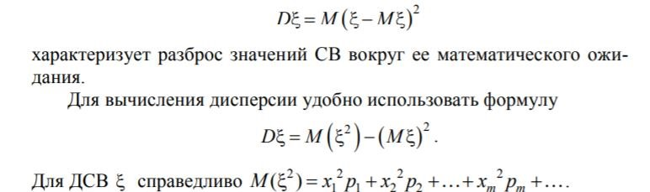

**Свойства Дисперсии:**

1. Дисперсия постоянной равна нулю: Dc=0, если c=const.
2. Дисперсия неотрицательна: D 0 .
3. Постоянный множитель выносится за знак дисперсии в квадрате: D(с) = с2D.
4. Дисперсия суммы независимых СВ равна сумме их дисперсий: D( + η) = D + Dη.
5. Дисперсия разности независимых СВ равна сумме их дисперсий: D( – η) = D + Dη.

**Математическое ожидание M**  и **дисперсия D** НСВ  определяются по формулам:

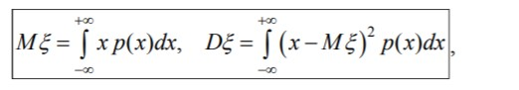где интегралы предполагаются абсолютно сходящимися. На практике для вычисления дисперсии зачастую удобно использовать формулу D = M(2) – (M)2, при этом

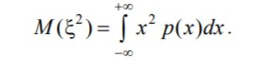

13. Биномиальное распределение, его числовые характеристики.

**Биноминальное распределение** в теории вероятностей – распределение количества <<успехов>> впоследовательности из n независимых случайных экспериментов, таких, что вероятность ≪ успеха ≫ в каждом из них постоянна и равна p.

**Определение**

Пусть X1 , …. , Xn - конечная последовательность независимых случайных величин, имеющих одинаковое распределение Бернулли с параметром p, то есть при каждом i = 1, … , n величина Xi  принимает значения 1 (≪ успех ≫) и (≪ неудача ≫) с вероятностями p и q = 1-p соответственно. Тогда случайна величина Y = X1 + X2 + … + Xn имеет биноминальное распределение с параметрами n и p . Это записывается в виде: Y~ Bin(n,p).

Случайную величину Y обычно интерпретируют как число успехов в серии из n одинаковых независимых испытаний Бернулли с вероятностью успеха p в каждом испытании. Функции вероятности задаётся формулой:

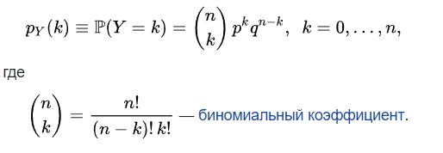

Функия распределения биномиального распределения может быть записана в виде суммы:

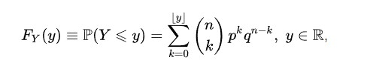

Где |y| обозначает наибольшее целое, не превосходящее число y.

**Свойства биноминального распределения :**

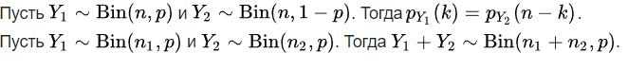

14. Распределение Пуассона

**Распределе́ние Пуассо́на** — вероятностное распределение дискретного типа, моделирует случайную величину, представляющую собой число событий, произошедших за фиксированное время, при условии, что данные события происходят с некоторой фиксированной средней интенсивностью и независимо друг от друга.

**Определение:**

Выберем фиксированное число 𝜆 > 0 и определим дискретное распределение, задаваемое следующей **функцией вероятности:**

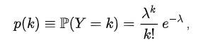

Где

𝜆 – математическое ожидание случайной величины ( среднее количество событий за фиксированный промежуток времени) k! обозначает факториал числа k

e = 2,718281828 … - основание натурального логарифма

Тот факт, что случайная величина Y имеет распределение Пуассона с математическим ожиданием 𝜆 , записывается 𝑌~ 𝑃(𝜆) **Свойства распределения Пуассона :**

Сумма независимых пуассоновских случайных величин также имеет распределение Пуассона. Пусть

Пусть 𝑌 ~ 𝑃(𝜆 ), 𝑖 = 1 ,2 , и 𝑌 = 𝑌 + 𝑌 . Тогда условное распределение 𝑌1 при условии, что Y=y,

𝑌

𝑖

~

𝑃

(

𝜆

𝑖

)

,

𝑖

=

1

,

…

,

𝑛

.

Тогда

𝑖

𝑖

1

2

биномиально. Более точно

:

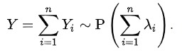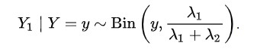

С увеличение 𝜆 распределением Пуассона стремится к распределению Гаусса со

среднеквадратичным отклонением 𝜎 = √𝜆 и сдвигом 𝜆 . Чтобы доказать это, нужно применить формулу Стирлинга для факториала, а затем воспользоваться разложением в ряд Тейлора ln(𝜆⁄𝑘)𝑘 в

окрестности k = 𝜆 и тем, что в пределах пика распределения √𝑘 ≈ √𝜆 . Тогда получается

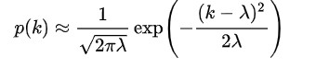

15. Геометрическое распределение  
Дискретная СВ ξ имеет геометрическое распределение с параметром p, если она принимает значения 0;1; 2;...; ;... k с вероятностями   
Геометрическое распределение имеет СВ ξ, равная числу испытаний Бернулли до первого успешного.

Название «геометрическое распределение» объясняется тем, что вероятности различных значений этой СВ образуют геометрическую прогрессию р, qp, q2 p, q3 p, ….

Математическое ожидание и дисперсия СВ, имеющей геометрическое распределение с параметром p, равны

16. **Непрерывное** Равномерное распределение.

**Непрерывное равномерное распределение** – в теории вероятностей – распределение случайной вещественной величины принимающей значения принадлежащие интервалу [a,b], характеризующееся тем, что плотность вероятности на этом интервале постоянна.

Говорят, что случайная величина имеет непрерывное равномерное распределение на отрезке [a,b], где a,b ∈ R, если её плотность fx(x) имеет вид :

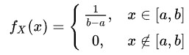

Пусть 𝑋 ~ 𝑈[𝑎, 𝑏]. Иногда значения плотности в граничных точках x = a и x = b меняют на другие, например 0 или 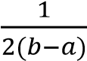. Так как интеграл Лебега от плотности не зависит от поведения последней на множествах меры нуль, эти вариации не влияют на вычисления связанных с этим распределением вероятностей.

**Функция распределения**

Интегрируя определенную выше плотность, получаем :

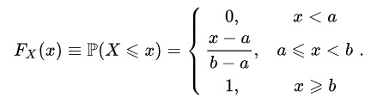

Так как плотность равномерного распределения разрыва в граничных точках отрезка[a,b], то функция распределения в этих точках не является дифференцируемой. В остальных точках справедливо равенство:

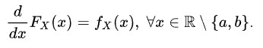

17. Показательное распределение, его числовые характеристики

**Экспоненциальное** или **показательное распределение** абсолютно непрерывное распределение моделирующее время между двумя последовательными свершениями одного и того же события. Случайная величина X имеет экспоненциальное распределение с параметром 𝜆 > 0, усли её плотность имеет вид :

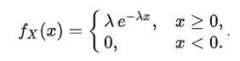

**Пример.** Пусть есть магазин, в который время от времени заходят покупатели. При определённых допущениях время между появлениями двух последовательных покупателей будет случайной величиной с экспоненциальным распределением. Среднее время ожидания нового покупателя равно 1⁄𝜆. Сам параметр 𝜆 тогда может быть интерпретирован как среднее число новых покупателей за единицу времени.

Плотность случайно экспоненциальной величины задана уравнением 𝑋 ~ Exp(𝜆).

**Функция распределения**

Интегрируя плотность, получим функцию экспоненциального распределения:

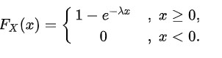

**Отсутствие памяти**

Пусть 𝑋~ 𝐸𝑥𝑝(𝜆). Тогда P(X > s+t | X ≥ s) = P(X > t).

**Пример.** Пусть автобусы приходят на остановку случайно, но с некоторой фиксированной средней интенсивностью. Тогда количество времени, уже затраченное пассажиром на ожидание автобуса, не влияет на время, которое ему ещё придётся прождать.

18-19. Нормальное распределение, его числовые характеристики. Правило трех сигм.  
Самым распространенным в природе, в экономике, социологии и других науках является нормальное распределение непрерывной случайной величины. С помощью нормального распределения можно описать плотность вероятности непрерывных случайных величин в тех случаях, когда отклонения от средней случайной величины появляются за счет различных явлений, воздействующих независимо одно от другого, но примерно в одинаковой степени, причем, чем больше суммируется таких случайных величин, тем результат точнее. Все эти явления не зависят друг от друга, но, воздействуя на процесс изготовления примерно с одинаковой силой, обуславливают то, что закон, по которому изменяется непрерывная случайная величина (размер конкретной детали), описывается ***нормальным* распределением**.

Случайная величина с *нормальным* распределением существует в интервале (-; ) и описывается законами:

– плотности вероятности *f*(*x*), называемой «кривая Гаусса

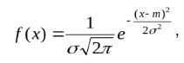

где  и *m* – параметры нормального распределения, причем  *>*0, – функцией распределения *F*(*x*)

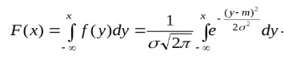

**Числовые характеристики:**

**Математическое ожидание** *МХ* случайной величины *X*, распределенной нормально, равно



**Дисперсия** случайно величины X равна

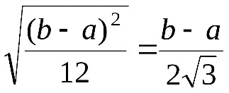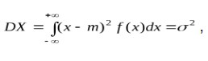

**Среднеквадратическое отклонение**

**Правило 3 сигм**

Найдем вероятность того, что нормально распределенная случайная величина примет значение из интервала (*а -* 3*σ, а +* 3*σ*):



Следовательно, вероятность того, что значение случайной величины окажется *вне* этого интервала, равна 0,0027, то есть составляет 0,27% и может считаться пренебрежимо малой. Таким образом, на практике можно считать, что *все* возможные значения нормально распределенной случайной величины лежат в интервале (*а -* 3*σ, а +* 3*σ*).

Полученный результат позволяет сформулировать **правило «трех сигм»**: *если случайная величина распределена нормально, то модуль ее отклонения от х = а не превосходит 3σ.*

23. Закон больших чисел в форме Бернулли

**Закон больших чисел в форме Я. Бернулли**. Относительная частота появления события A в n независимых испытаниях, в каждом из которых это событие появляется с одной и той же вероятностью p , при неограниченном увеличении числа испытаний n сходится по вероятности к вероятности p этого события: 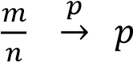при n   . Закон больших чисел в форме Бернулли является теоретическим обоснованием статистического метода задания вероятности, согласно которому вероятность события можно оценить относительной частотой  появления этого события при достаточно большом числе n независимых испытаний.   
24. Закон больших чисел и центральная предельная теорема теории вероятностей.

**Предельная теорема теории вероятностей**

Теорема Ляпунова объясняет широкое распространение нормального закона распределения и поясняет механизм его образования. Теорема позволяет утверждать, что всегда, когда случайная величина образуется в результате сложения большого числа независимых случайных величин, дисперсии которых малы по сравнению с дисперсией суммы, закон распределения этой случайной величины оказывается практически нормальным законом. А поскольку случайные величины всегда порождаются бесконечным количеством причин и чаще всего ни одна из них не имеет дисперсии, сравнимой с дисперсией самой случайной величины, то большинство встречающихся в практике случайных величин подчинено нормальному закону распределения.

|  |  |
| --- | --- |
| 30. Задачи математической статистики. Генеральная и выборочная совокупности. | |
| Повторная и бесповторная выборки. Репрезентативная выборка. Вариационный ряд. Статистический ряд. Полигон и гистограмма. Эмпирическая функция распределения и ее свойства. |  |

**Основной задачей математической статистики** является разработка методов получения вероятностных характеристик случайных явлений на основе результатов эксперимента. Исходны ми понятиями математической статистики являются понятия **генеральной и выборочной совокупностей.**

**Выборка(случайная выборка, выборочная совокупность) -** множество значений результатов наблюдений над одной и той же случайно величиной при одних и тех же условиях. Элементы выборки называются **выборочными значениями**. Количество проведенных наблюдений называется **объемом выборки**.

**Генеральной совокупностью** называется множество всех возможных наблюдений над случайной величиной при данном комплексе условий.

В большинстве случаев генеральная совокупность бесконечна( можно производить сколь угодно много наблюдений).

В задаче контроля качества данной партии товаров объем генеральной совокупности равен объему этой партии. Если обследование всей партии невозможно, то о качестве партии судят по случайной выборке товаров из этой партии.

**Повторной**называют выборку, при которой отобранный объект (перед отбором следующего) возвращается в генеральную совокупность.

**Бесповторной**называют выборку, при которой отобранный объект в генеральную совокупность не возвращается. На практике обычно пользуются бесповторным случайным отбором. Для того чтобы по данным выборки можно было достаточно уверенно судить об интересующем признаке генеральной совокупности, необходимо, чтобы объекты выборки правильно его представляли. Другими словами, выборка должна правильно представлять пропорции генеральной совокупности. Это требование коротко формулируют так: выборка должна быть

**репрезентативной(представительской).** Считается, что это требование выполняется, если объем выборки достаточно велик и все объекты генеральной совокупности имеют одинаковую вероятность попасть в выборку, т.е. при отборе сохраняется принцип случайности. Такую выборку называют **случайной выборкой.**

Пусть имеется выборка объема n: х1, х2,…, хn.

Вариационным рядом выборки х1, х2,…, хn. Называется способ её записи, при котором её элементы упорядочены (как правило, в порядке не убывания): х1 ≤ х2 ≤ … ≤ хn . Разность ω между максимальным и минимальным элементами называется **размахом выборки** :



Как правило, некоторые выборочные значения могут совпадать, поэтому часто выборку представляют в виде **статического ряда**.

Последовательность пар (xi * ; ni), где x1 * , x2 * , …, xk* - различные выборочные значения , а 𝑛1,𝑛2,… , 𝑛𝑘 - соответствующие им частоты, называется **статическим рядом.**

При большом объёмё (больше 30) выборки её элементы объединяют в группы( разряды), представляя результаты опытов в веди **интервального (группированного) статистического ряда**.

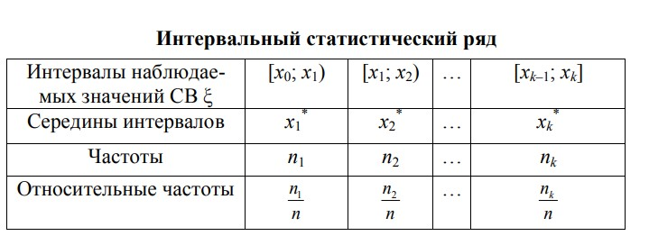

В ряде случаев для наглядного представления выборки используют полигон и гистограмму относительных частот.

**Полигоном частот** группированной выборки называется ломаная с вершинами в точках

(xi*; ni), i = 1, k , а **полигон относительных частот** – ломаная линия с вершинами в точках 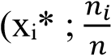), i = 1, k .

**Гистограммой относительных частот (частот**) группированной выборки называют ступенчатую фигуру, составленную из прямоугольников, построенных на интервалах группировки так, что площадь каждого прямоугольника равна соответствующей данному интервалу относительной частоте (частоте). Площадь гистограммы относительных частот равна 1.

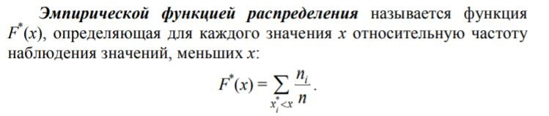

**Свойства Эмпирической функции**

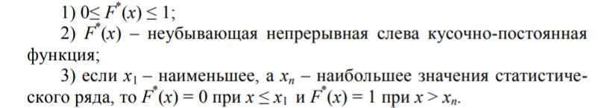

**Выборочное среднее**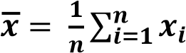(среднее арифметическое элементов выборки) характеризует центр распределения (рассеивания) изучаемой случайной величины и является несмещённой и состоятельной оценкой , а в случае выборки из нормального распределения также и эффективной оценкой для математического ожидания наблюдаемой случайной величины.

Выборочная дисперсия Dв  характеризует степень разброса (рассеивания) выборочных значений